**新 书 推 荐**

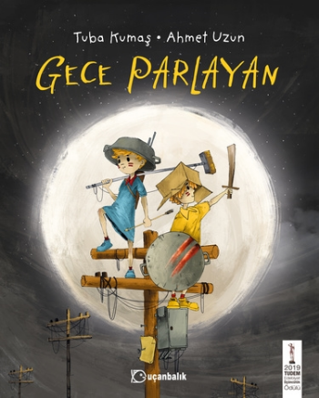

**中文书名：****《月光照耀》**

**英文书名：MOONLIGHT (CECE PARLAYAN)**

**作 者：Tuba Kumaş and Ahmet Uzun**

**出 版 社：Tudem Publishing**

**代理公司：Black Cat Agency/ANA/Emily Xu**

**页 数：48页**

**出版时间：2021年**

**代理地区：中国大陆、台湾**

**审读资料：电子稿**

**类 型：儿童绘本**

**获 奖：2019年Tudem文学奖第三名**

**内容简介：**

**主题：友谊、勇气、团结、想象力**

勇气和英雄主义是会互相传染的。

《月光照耀》通过图巴·库马斯诗意的文字和阿梅特·乌尊优美的线条为我们照亮了黑暗，故事一开始首先把读者们带到了天空的王者月亮面前，然后把大家拖进了一个广阔的想象世界。这本书将两位为了共同目标而努力奋斗的好朋友团结在一起；它为那些逃避和躲藏的人们照亮了前行的路，鼓励孩子们以及成年人们增加自信与自尊。这本绘本获得了2019年Tudem文学奖的第三名，这部闪闪发光的作品让人相信，只要有决心和毅力，一切障碍都可以克服，这本书也为让我们成为自己故事中的英雄提供了巨大的动力。

因为害怕黑暗，杜曼特别感谢月亮，因为月光可以照亮他的房间。但一天晚上，当杜曼向窗外眺望时，他发现月亮被一些可怕的仿佛狼形的朦胧云雾遮蔽了。当狼的黑色毛发吞没月亮时，地球陷入了一片漆黑。为了让月亮免受狼的吞噬，而自己也免受黑暗的侵袭，杜曼挺身而出，在最好的朋友的帮助下，他做好准备面对自己最大的恐惧……

图巴的诗意文字和阿梅特引人入胜的画作讲述了一个像月亮一样明亮而壮丽的成长故事，《月光照耀》从第一页开始就令人心动。这本书提醒读者，成功之路在于相信自己，并敦促读者在有勇气的朋友的帮助指导下，战胜自己内心的恐惧与黑暗。

**作者简介：**

**图巴·库马斯（Tuba Kumaş）**毕业于安卡拉大学语言与地理历史学院，的戏剧写作专业。她在为“TRT儿童”担任动画编剧。她的处女作《当世界末日来临》于2017年出版；2018年，该书获得了Gio Rewards故事书成就奖。她的第二本书《极限》于2021年出版。

**阿梅特·乌尊（Ahmet Uzun）**本科和硕士均毕业于邓路皮纳尔大学卡通与动画专业。他曾在“TRT新闻”和“TRT世界”担任故事板艺术家。之后他开始专注于插画事业。他在Masa杂志担任艺术总监，并为童书绘制插画。他获得过RATEM电影短片竞赛二等奖以及Gio Rewards的插画成就奖。他现在也是一位动画导演。

**内文插画：**

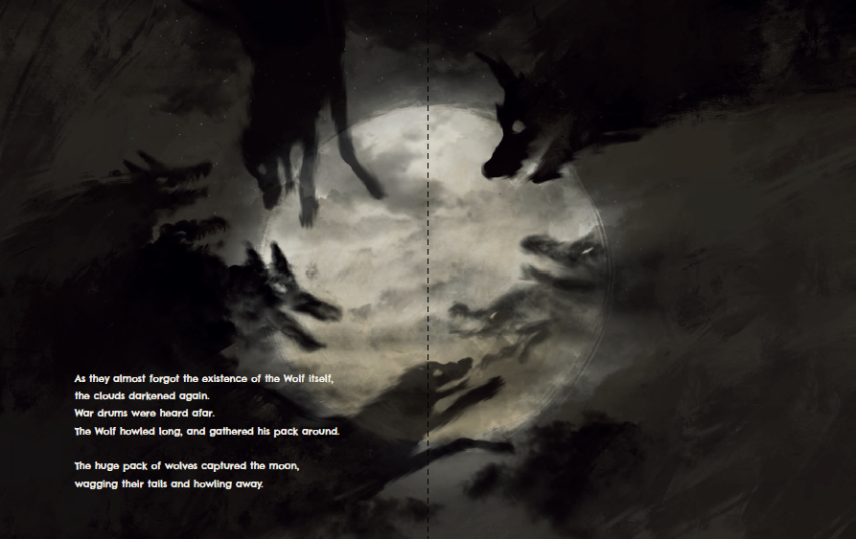

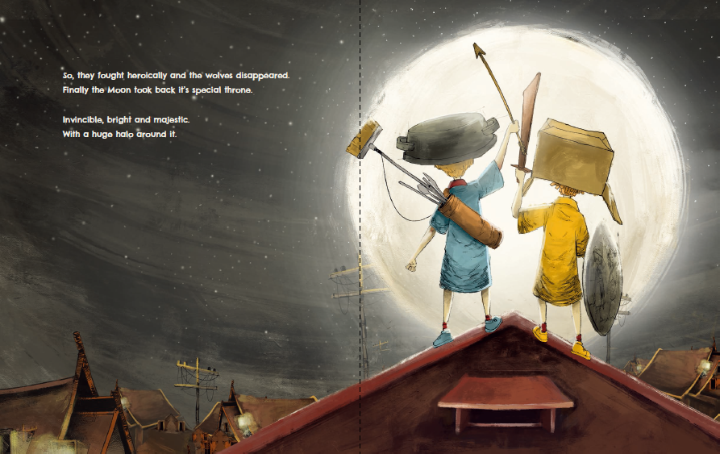

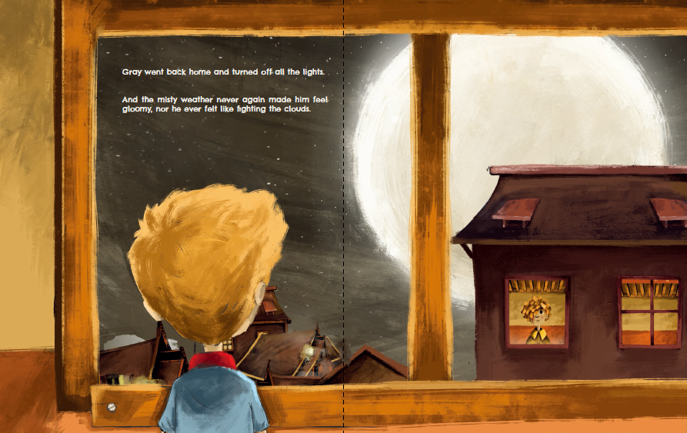

**谢谢您的阅读！**

**请将回馈信息发送至：徐书凝（Emily Xu)**

安德鲁﹒纳伯格联合国际有限公司北京代表处

北京市海淀区中关村大街甲59号中国人民大学文化大厦1705室, 邮编：100872

电话：010-82504206

传真：010-82504200

Email：Emily@nurnberg.com.cn

网址：www.nurnberg.com.cn

微博：<http://weibo.com/nurnberg>

豆瓣小站：<http://site.douban.com/110577/>

微信订阅号：ANABJ2002